


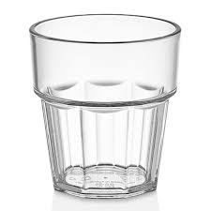


Toplam 110 TL
3
30 x 3 = 90 TL
Tabak
10 x 2 = 20 TL
Temizle
Bardak
2
Ekle

